

实 验 报 告
（2023 / 2024 学年 第 二 学期）

课程名称 | 算法分析与设计
实验名称 | 算法分析与设计 实验一：分治策略
实验时间 | 2024 | 年 | 3 | 月 | 29 | 日
指导单位 | 计算机学院软件工程系
指导教师 | 毛毅

学生姓名 | 王薪睿 | 班级学号 | B22042108
学院(系) | 计算机学院、软件学院、网络空间安全学院 | 专 业 | 软件工程

实 验 报 告
实验名称 | 用分治法实现一组无序序列 的两路合并排序和快速排序。要求清楚合并排序及快速排序的 基本原理，编程实现分别用这两 种方法将输入的一组无序序列 排序为有序序列后输出。  采用基于“五元中值组取中 值 分 割 法 ” （ median-of-median-of-five partitioning）的线性时间选择算 法，找出 N 个元素集合 S 中的 第 k 个最小的元素，使其在线性 时间内解决。 |  |  | 指导教师 | 毛毅
实验类型 | 设计 | 实验学时 | 2 | 实验时间
- 实验目的和要求
1、用分治法实现一组无序序列 的两路合并排序和快速排序。要求清楚合并排序及快速排序的 基本原理，编程实现分别用这两 种方法将输入的一组无序序列 排序为有序序列后输出。

2、采用基于“五元中值组取中 值 分 割 法 ” （ median-of-median-of-five partitioning）的线性时间选择算 法，找出 N 个元素集合 S 中的 第 k 个最小的元素，使其在线性 时间内解决。

二、实验环境(实验设备)
Visual Studio 2022、MSVC C++

三、实验原理及内容

快速排序

O(n*logn)

本文章详细介绍快速排序的原理和代码实现

原理

快排的原理很简单，随机选定数组中的一个数x，先将小于等于它的数放入一个数组中，然后再将大于等于它的数加到数组尾部，这样我们就将这个元素排到了属于它的位置，这时候我们递归处理被排好的x元素的左半边和右半边，就能得到一个有序的数组，被如下图：
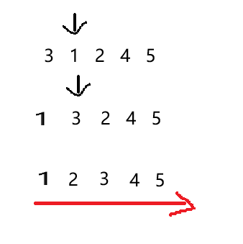
在朴素的版本中，我们需要遍历这个数组然后将元素转移到新的数组以后再赋值回到我们的原始数组，这相对于多进行了一轮操作：
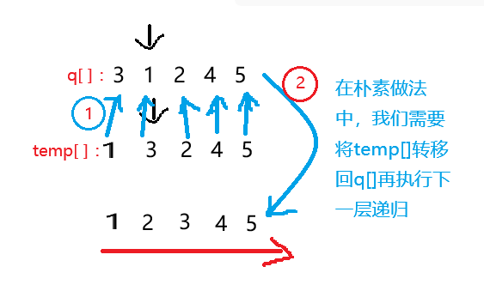
这里向大家介绍双指针的写法，通过头尾指针向对方逼近去寻找需要交换的元素：

1. 头指针 i 指向队头的前一个元素，尾指针 j 指向队尾的后一个元素。有同学可能奇怪，这样会不会导致越界的问题呢？答案是不会，因为我们会先移动再比较，使用C++里的do;while()函数，当然，范围内比较也是没有问题的。
2. 头尾指针向对方逼近，直至头指针找到大于x的值，尾指针找到小于x的值，如果此时头尾指针没有越过或相遇，那么我们交换这两个指针指向的元素，如此循环，直至头尾相遇，此时指针相遇的位置就是排序后x应该处于的位置。
3. 递归处理相遇指针的左侧和右侧。

归并排序

本章讲解归并排序的原理以及代码实现。

原理

归并排序可分为三大步：

一、归：

将数组切片成由单个元素组成的数组

二、排序：

从前到后每两数组进行大小比较

三、并：

按所需顺序存入临时数组，存完后将互相比较的两个数组合并起来

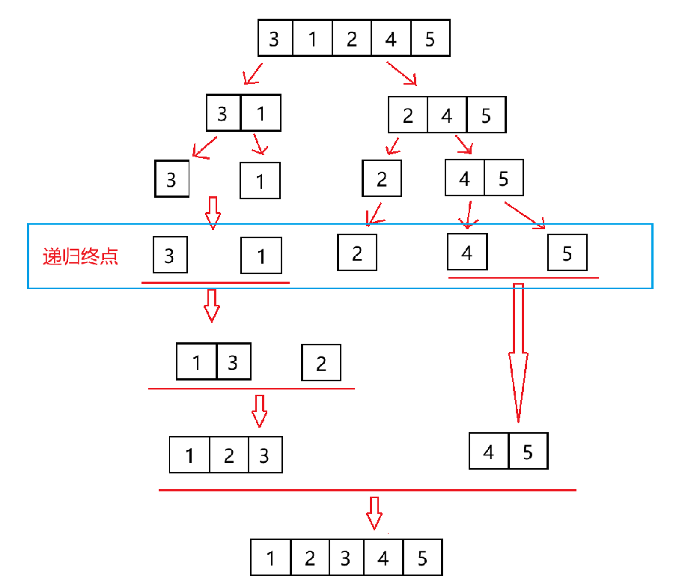

***

如果大家对比过归并排序和快速排序，会发现两者递归的区别，前者在更改数据顺序前进行递归，后者在更改数据顺序后才进行递归，对比记忆能帮大家记住更多知识点。

归并排序和快速排序都使用了递归的方法，所以大家需要注意递归终点的判断，否则会爆栈。

题一

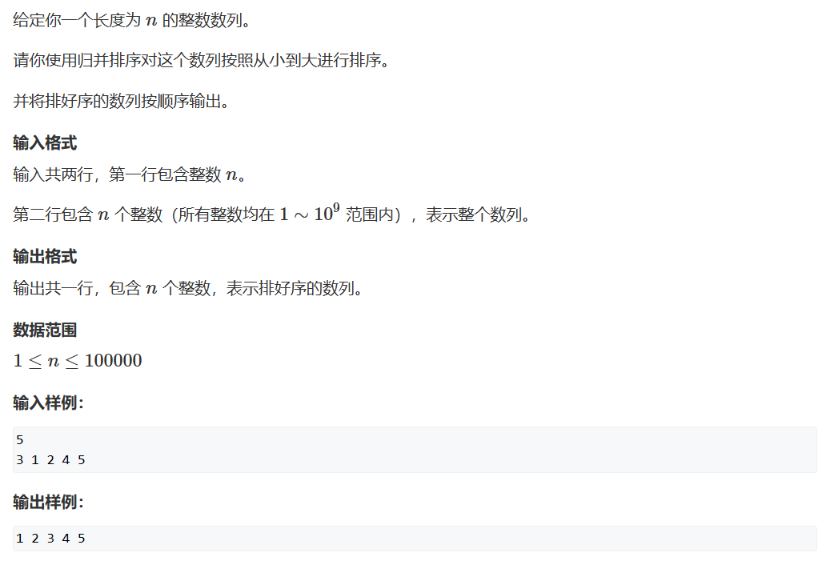
代码实现：
```cpp
#include <iostream>
#include <algorithm>

const int N = 100010;

int n;
int q[N],temp[N];

void merge_sort(int q[],int l,int r)
{
if(l>=r) return;
int mid = l+r>>1;
merge_sort(q,l,mid);
merge_sort(q,mid+1,r);
int i = l, j = mid+1, k = 0;
while(i<j)
{
while(i<=mid&&j<=r)
if(q[i]<=q[j]) temp[k++] = q[i++];
else temp[k++] = q[j++];

while(i<=mid) temp[k++] = q[i++];
while(j<=r) temp[k++] = q[j++];

for(i = l,k = 0;i<=r;i++,k++) q[i] = temp[k];
}
return;
}

int main()
{
scanf("%d", &n);

for(int i = 0;i<n;i++) scanf("%d",&q[i]);

merge_sort(q,0,n-1);

for (int i = 0; i < n; i ++ ) printf("%d ",q[i]);
}

```

题二

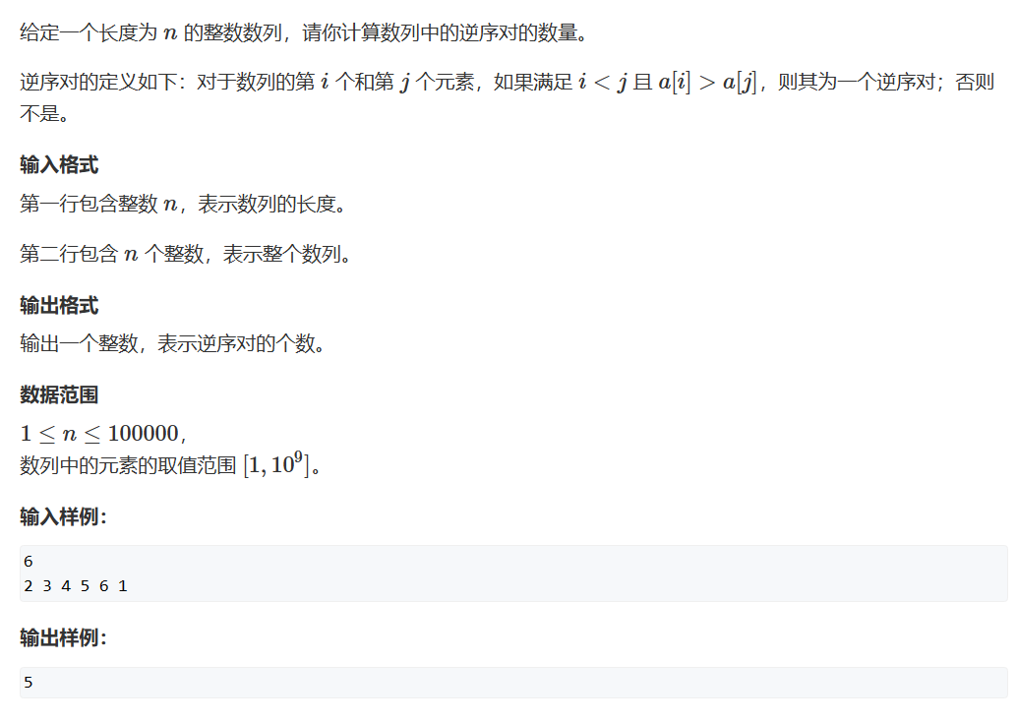
***
为什么归并排序会与逆序对有关呢？

我们先回忆一下快速排序的实现：对于x，我们分别将大于和小于它的数放到x的两侧

归并排序中，我们将切片后相邻的数组进行排序合并，那么我们再往外剥一层，可以发现，对于将要进行比较合并的两个数组，他们各自一定是有序的。

那么此时如果我们左半边找到一个i大于右半边的一个j，因为其分别有序的性质，那么从i ~ mid 一定都大于 j这个元素，也就是说此时就有mid + 1 - i个逆序对。
***
有些同学奇怪，我们在交换顺序的过程中会不会导致总的逆序对数量发生变化呢？

答案自然是不会，我们每次合并都是相邻的两组合并，也就是说对于第1、2组，他们合并后还是在第1、2组在的位置，其他没比较过的数据与其的相对位置没有变化，最后一个元素依然在他们的后面。
***

```cpp
#include <iostream>
#include <algorithm>

using LL = long long ;
const int N = 100010;

int q[N],temp[N];
int n;

LL merge_sort(int arr[],int l,int r)
{
if(l>=r) return 0;
int mid = l + r>>1;
LL res = merge_sort(arr, l ,mid) + merge_sort(arr, mid +1,r);
int i = l,j = mid+1,k = 0;
while(i<=mid&&j<=r)
{
if(arr[i]<=arr[j]) temp[k++] = arr[i++];
else{
res += mid+1-i; //核心处
temp[k++] = arr[j++];
}
}
while(i<=mid) temp[k++] = arr[i++];
while(j<=r) temp[k++] = arr[j++];
for(int i = l,k = 0;i<=r;i++,k++) arr[i] = temp[k];
return res;
}

int main()
{
scanf("%d", &n);

for(int i = 0;i<n;i++) scanf("%d",&q[i]);
std::cout<<merge_sort(q,0,n-1);
}
```

题三
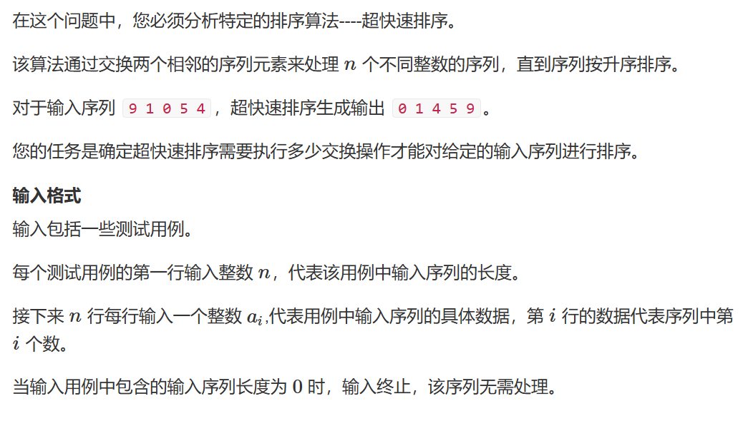
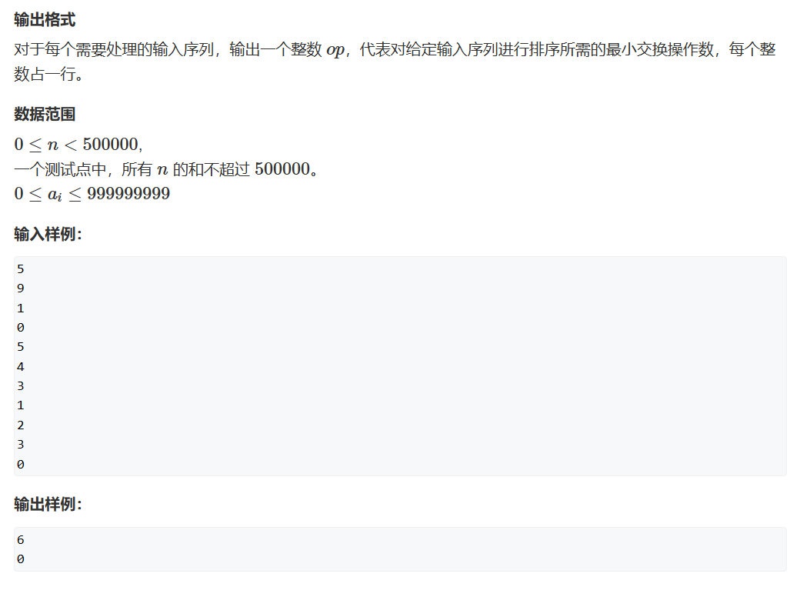
此题仍然是利用归并排序关于逆序对的性质，不过多解释

```cpp
#include <iostream>

const int N = 500010;

int numbers[N];
int temp[N];
int n;

int q_s(int arr[],int l,int r)
{
if(l>=r) return 0;
int mid = l + r >> 1;
int res = q_s(arr, l, mid) + q_s(arr, mid + 1, r);
int i = l, j = mid + 1, k = 0;

while(i <= mid && j <= r)
{
if(numbers[i] <= numbers[j]) temp[k++] = numbers[i++];
else
{
res += mid + 1 - i;
temp[k++] = numbers[j++];
}
}
while(i<=mid) temp[k++] = numbers[i++];
while(j<=r) temp[k++] = numbers[j++];

for(i = l,k = 0; i <= r; i++,k++) numbers[i] = temp[k];
return res;
}

int main()
{
while(scanf("%d",&n),n)
{
for(int i = 0; i < n; i++ )
scanf("%d", &numbers[i]);
printf("%d\n",q_s(numbers, 0, n-1));
}
}
```

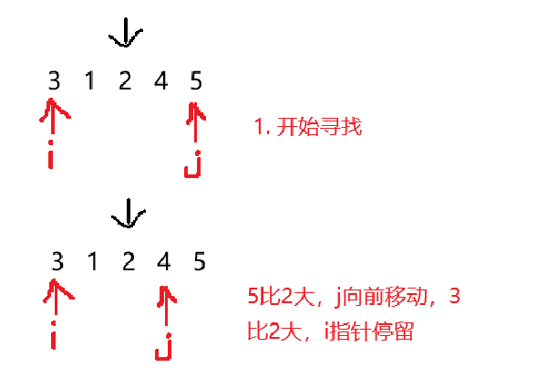![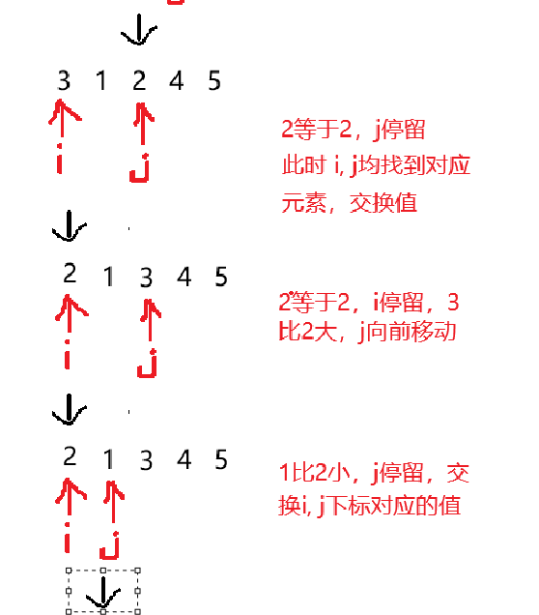
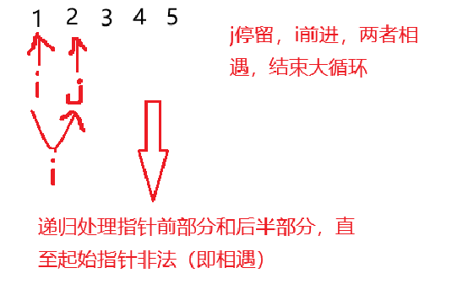
为什么这么做是成立的呢？

很简单，一个元素在未排序的数组中，左侧有多少个大于它的数，那么相应的，它的右侧就会有多少小于它的数，所以双指针法只不过是找到它们并将它们放到x相应的左侧和右侧，从而完成相对大小的排序，如此递归下去每个元素能找到自己在有序数组中对应的位置，那么我们就能得到一个有序的数组。

题一

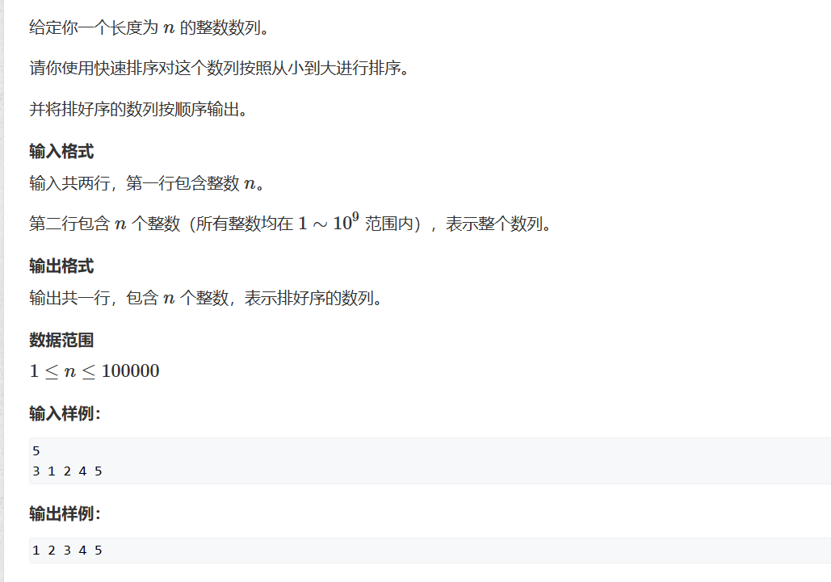
代码部分:

```cpp
#include <iostream>
#include <algorithm>

const int N = 100010;

int q[N],n;

void merge_sort(int q[],int l,int r)
{
if(l>=r) return;

int x = q[l+r>>1],i = l-1,j = r+1;
while(i<j){
do i++;while(q[i]<x);
do j--;while(q[j]>x);

if(i<j) std::swap(q[i],q[j]);
}
merge_sort(q,l,j);
merge_sort(q,j+1,r);

}

int main()
{
scanf("%d",&n);
for(int i = 0;i<n;i++) scanf("%d",&q[i]);
merge_sort(q,0,n-1);
for(int i = 0;i<n;i++) printf("%d ",q[i]);
}
```

题二

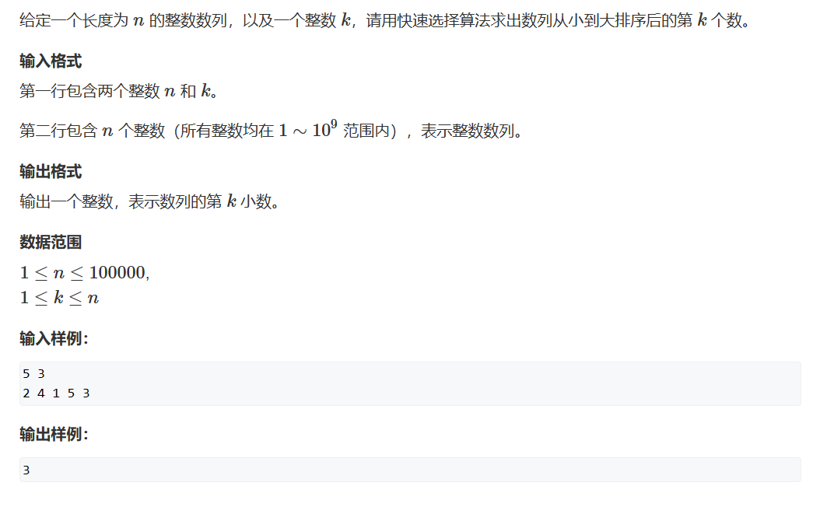
利用快排的性质去求第k个值.

```cpp
#include <iostream>
#include <algorithm>

const int N = 100010;

int q[N], n, find;

int merge_sort(int q[],int l,int r,int k)
{
if(l>=r) return q[l];
int x = q[l+r>>1], i = l-1, j = r+1;
while(i<j)
{
do i++;while(q[i]<x);
do j--;while(q[j]>x);
if(i<j) std::swap(q[i],q[j]);
}

if(j>=k) return merge_sort(q,l,j,k);
return merge_sort(q,j+1,r,k);
}

int main()
{
scanf("%d %d", &n,&find);
for(int i = 0;i<n;i++) scanf("%d",&q[i]);
std::cout<<merge_sort(q,0,n-1,find-1);
}
```

实 验 报 告
四、实验小结（包括问题和解决方法、心得体会、意见与建议等）

(一)实验中遇到的主要问题及解决方法
没有遇到什么问题
- 实验心得
通过自主寻找的题目加深了对快速、归并排序的性质
（三）意见与建议（没有可省略）

- 支撑毕业要求指标点

（1）3-2-M能够根据用户需求，选取适当的研究方法和技术手段，确定复杂工程问题的解决方案。
（2）3-3-H能综合利用专业知识对解决方案进行优化，体现创新意识，并考虑健康、安全以及环境等因素。
（3）7-2-M正确理解和评价计算机及应用领域复杂工程问题实施对环境保护及社会可持续发展等的影响，评价产品周期中可能对人类和环境造成的损害和隐患。

六、指导教师评语
评 分 细 则 | 评分项 | 优秀 | 良好 | 中等 | 合格 | 不合格
评 分 细 则 | 遵守实验室规章制度
评 分 细 则 | 学习态度
评 分 细 则 | 算法思想准备情况
评 分 细 则 | 程序设计能力
评 分 细 则 | 解决问题能力
评 分 细 则 | 课题功能实现情况
评 分 细 则 | 算法设计合理性
评 分 细 则 | 算法效能评价
评 分 细 则 | 回答问题准确度
评 分 细 则 | 报告书写认真程度
评 分 细 则 | 内容详实程度
评 分 细 则 | 文字表达熟练程度
评 分 细 则 | 其它评价意见
评 分 细 则 | 本次实验能力达成评价（总成绩）

成 绩 |  | 批阅人 |  | 日 期

